花蓮縣秀林鄉富世國小附設幼兒園104學年度幼兒園104年第2學期午餐照片
3月17日星期四

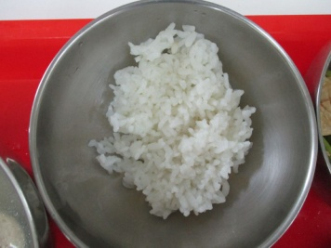  主食~白飯 | 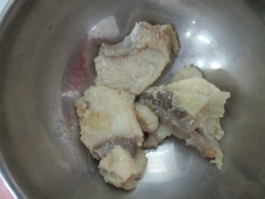  蒜炒旗魚 | 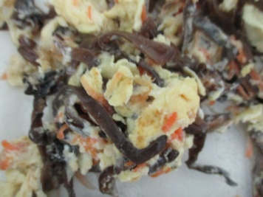  木須炒蛋 | 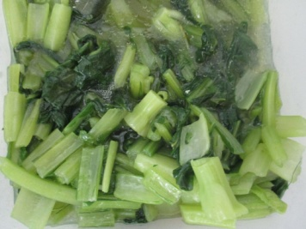  時蔬~油菜 | 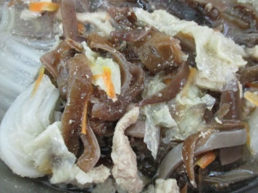  大滷湯

